DE LA PEPINIERE à LA FORÊt

Présentation de deux méthodes de restauration des forêts indigènes :

Celle du Dr. Akira Miyawaki et celle du Dr Stephen Elliott.

Par Sylvia Ramos _ Ornithologue et photographe d'oiseaux. Blog: http://mindingthefarm.wordpress.com

in Reforestation Project, trees and Shrubs, 1 novembre 2012. Informations additionnelles de Benjamin Lisan, ingénieur.

Quand les gens pensent à la plantation d'arbres, ils pensent généralement soit à l'aménagement paysager ou à la culture des arbres. L'aménagement paysager est comme la décoration intérieure, mais avec des plantes. L'objectif est de créer un cadre magnifique à partir de plantes, éléments naturels comme les roches, l'eau, les poissons et également fabriqués par l'homme, avec des fonctionnalités telles que des clôtures et des bâtiments. L’aménagement nécessite généralement beaucoup de soins et d'entretien. L'arboriculture implique généralement la plantation d'arbres d'une espèce dans le but de produire du bois. Aux Philippines, les espèces populaires pour la culture des arbres à croissance rapide sont exotiques comme l'acajou et le gemelina.
A la ferme, nous avons l'intention de faire du reboisement. L'objectif de reboisement est de restaurer les formes de vie complexes et diverses qui coexistent dans une forêt naturelle. Il s'agit non seulement des arbres mais aussi des oiseaux, des insectes, des animaux du sol, arbres et plantes de sous-bois. Une fois la forêt naturelle est établie, elle ne nécessite aucun entretien ou de maintenance. Il est possible de voir des changements positifs dans 6-11 ans, comme: (de « Rainforestation: Un changement de paradigme dans la restauration forestière des Philippines pour le développement durable et l'atténuation des changements climatiques » par Paciencia P. Milan, PhD, professeur à l'Université de Visayas, Université d'Etat, présenté lors du Forum Mindanao de la restauration des forêts pluviales)

- l'amélioration des propriétés chimiques du sol
- l'amélioration de la structure du sol et sa capacité de rétention d'eau
- l'amélioration de la matière organique du sol et la couleur du sol (plus sombre, c'est mieux)
- l'amélioration de l'état nutritionnel
- l'amélioration de l'activité biologique
- l'amélioration du microclimat (refroidisseur)

DEUX METHODES INTERESSANTES
Il existe de nombreuses méthodes de reboisement différentes. Les deux qui son le plus intéressant et prometteur sont la méthode Miyawaki et la Méthode des « Espèces cadres » [Framework Species Method] du Dr Stephen Elliott. Ces deux méthodes semblent avoir des taux de réussite élevés sur de courtes périodes de temps.

- Méthode des « Espèces cadreS » ou « FRAMEWORK » (METHODE DU DR STEPHEN ELLIOTT)
La méthode des « Espèces Cadres » a été élaborée en Australie et a été utilisée dans le nord de la Thaïlande depuis 1994. Environ 30 espèces d'arbres sont choisis comme «espèces cadres». Le but ultime est cependant d’avoir encore plus d'espèces sur le site qui seront apportés par les oiseaux, les insectes et les animaux qui ont été attirés par les « espèces cadres ».

STADES DE LA DEGRADATION DU SITE
Dans ce procédé, un site est classé selon les stades : 1, 2, 3, 4, ou 5. Chaque stade nécessite une approche différente de restauration. Le premier stade est le moins dégradé, le stade 5 est le plus dégradé.
- Stade 1 - il ya beaucoup de sources de régénération sur le site.
- Intervention: protéger la végétation existante du feu et de la récolte, de protéger la faune de la chasse.
- stade 2 - plus d'arbres ont été enlevés, les mauvaises herbes commencent à prendre le dessus. Moins d'espèces sur le site. Intervention: la protection, le désherbage, l’application d’engrais.
- Stade 3 - les mauvaises herbes dominent le site, les sources de régénération naturelle sont insuffisantes, il y a un risque d'incendie élevé. Il ya encore quelques arbres restants et une faune agissant comme agents de dispersion des graines. Intervention : la même que la phase 2, mais plantation avec des arbres supplémentaires des espèces cadres.
- Stade 4 - pas d'arbres comme sources de graines restantes.
- Intervention: idem que pour le stade 3, mais avec plus d'espèces d'arbres à haute densité, comme dans la méthode Miyawaki. Cela coûte cher et est intensif et surtout applicable aux petits sites urbains.
- Stade 5 - même les mauvaises herbes ont du mal à croître, l'érosion des sols est importante. Intervention: toutes les plantes qui peuvent pousser, même des espèces exotiques pour aider à reconstruire le sol. Ensuite, passez à l'étape 4 ou 3.

CRITÈRES DE SÉLECTION DES "ESPÈCES CADRES" D'ARBRES
Selon la définition, du Dr Elliott, d’un arbre des espèces cadres : « Les espèce cadres sont essences forestières indigènes qui améliorent la régénération naturelle des forêts et accélérer la reprise de la biodiversité." Ces arbres doivent répondre aux critères suivants:

- doivent bien survivre quand ils sont plantés dans des zones déboisées.
- doivent avoir couronnes denses faisant de l'ombre à la propagation des mauvaises herbes
- devraient attirer les animaux qui dispersent les semences en produisant des fruits, du nectar, des sites de nidification, et des perchoirs
- si possible, doivent être résistants au feu

« SUCCESS STORY » POUR LES ESPÈCES CADRES
Extrait de la conférence donnée par le Dr Steve Elliott. Forru est l'Unité de recherche sur la restauration des forêts à l'Université de Chiang Mai.
Les résultats de Forru utilisant des espèces cadres ont été très encourageants. Environ six ans après la plantation, la structure de la forêt peut presque être récupérée, avec une stratification des espèces pionnières et climaciques de grandes et petites. La diversité des espèces augmente également. Sur un site de démonstration, par exemple, l'équipe du Dr Elliott a planté 30 espèces d'arbres cadres qui ont favorisé le recrutement 72 espèces d'arbres additionnelles (non plantés) dans les 8-9 ans. En outre, dans les trois ans, les mammifères ont commencé à rentrer (porcs, les cerfs) et la diversité des oiseaux est passé de 30 espèces avant la plantation à 87 espèces, six ans plus tard, ce qui représente 63% de la communauté d'oiseaux de la forêt naturelle la plus proche.
De: Neidel, J.D., Consunji, H., Labozetta, J., Calle, A. and J. Mateo-Vega, eds. 2012. Mainstreaming Native Species-Based Forest Restoration: ELTI Conference Proceedings [La restauration des forêts basée sur des espèces forestières natives intégrées: Actes de la conférence Elti]. New Haven, CT: Yale University; Panama City: Smithsonian Tropical Research Institute. ISBN 978-9962-614-22-7
Des informations additionnelles peuvent être trouvées sur le site Internet de FORRU : http://www.forru.org

NOTES POUR LA FERME / LA PEPINIERE :

- Cette méthode fonctionne très bien si on reste à proximité des forêts naturelles, jusqu'à 10 km de la ferme.
- Un désherbage fréquent est nécessaire, jusqu'à 2 ans après la plantation.
- Les arbres sont placés au hasard sur le site.
- La distance moyenne entre les arbres adjacents est de 1,8 m (environ 3086 arbres par hectare!). La densité peut être réduite si des semis d’arbres naturellement établies sont présents.
- Les arbres naturellement établis [installés] doivent être protégés.

BIBLIOGRAPHIE / REFERENCE SUR LA METHODE DU DR STEPHEN ELLIOTT :

Livres :
On trouve le lien vers les diverses versions (anglaise, française, espagnoles) de l'ouvrage "restauration des forêts tropicales" dans la page : http://www.forru.org/en/content.php?mid=78 du site de M. Stephen Elliott (plus exactement dans Dropbox : https://www.dropbox.com/sh/21pm92tr3ctyh80/e8T7_TNTcN).
Restauration des Forêts Tropicales - un guide pratique (French edition), Stephen Elliott, David Blakesley, Kate Hardwick, Kew Book, 2013, version papier (£32.00 / $48.00), http://www.kewbooks.com/asps/ShowDetails.asp?id=1032

Articles :
Propagating framework tree species to restore seasonally dry tropical forest: implications of seasonal seed dispersal and dormancy, David Blakesleya, Stephen Elliott, Cherdsak Kuarakb, Puttipong Navakitbumrungb, Sudarat Zangkumb, Vilaiwan Anusarnsunthornb, Forest Ecology and Management, Volume 164, Issues 1–3 , 164 (1 july 2002) 31–38, Price : 31,50 $, http://www.sciencedirect.com/science/article/pii/S0378112701006090

Pages Internet :
Elliott S, Navakitbumrung P, Kuarak C, Zankum S, Anusarnsunthorn V, Blakesley D, 2003. Selecting framework tree species for restoring seasonally dry tropical forests in northern Thailand based on field performance. For Ecol Manage 184:177-191, http://www.dnp.go.th/fca16/file/arcdivclinc6unk.pdf
Thailand, restoration of seasonally dry tropical forest using the Framework Species Method, David Blakesley (Horticulture Research International, UK) and Dr Steve Elliott (Forest Restoration Research Unit, Chiang Mai University, Thailand), http://www.unep-wcmc.org/medialibrary/2011/05/24/241c807c/Thailand%2520highres.pdf
Effects of seed traits on the success of direct seeding for restoring southern Thailand’s lowland evergreen forest ecosystem, Panitnard Tunjai, Stephen Elliott, New Forests, May 2012, Volume 43, Issue 3, pp 319-333, http://rd.springer.com/content/pdf/10.1007%2Fs11056-011-9283-7 (PDF).
Forest restoration planting in northern Thailand, G. Pakkad, S. Elliott, V. Anusarnsunthorn, C. James & D. Blakesley, http://www.fao.org/docrep/005/AC648E/ac648e0e.htm
Testing the Framework Species Method for Forest Restoration, in Chiang Mai, Northern Thailand, Prasit WANGPAKAPATTANAWONG & Stephen ELLIOTT, Walailak J Sci & Tech 2008; 5(1): 1-15., http://www.unep-wcmc.org/medialibrary/2011/05/24/241c807c/Thailand%2520highres.pdf
Livres du Dr Stephen Elliott mis en ligne gratuitement : http://www.forru.org/FORRUEng_Website/Pages/engpublications.htm

Papiers scientifiques du Dr Stephen Elliott (http://www.forru.org/FORRUEng_Website/Pages/engscientificpapers.htm ) :
Les articles en bleu ont soit un texte complet ou soit un résumé à télécharger :
BLAKESLEY, D., PAKKAD, G., JAMES, C., TORRE, F. and ELLIOTT, S. 2004.Genetic diversity ofCastanopsis acuminatissima (Bl.) A. DC. in northern Thailand and the selection of seed trees for reforestation. New Forests 27: 89-100.
BLAKESLEY, D. and S. ELLIOTT, 2004. Trees of Knowledge. Eden Project Friends, 14:14-16.
BLAKESLEY, D. and ELLIOTT, S. 2003. Restoring Northern Thailand's Highland Forests ETFRN News 38.
BLAKESLEY, D., ELLIOTT, S., KUARAK, C., NAVAKITBUMRUNG, P., ZANGKUM, S. and ANUSARNSUNTHORN, V. 2002.Propagating framework tree species to restore seasonally dry tropical forest: implications of seasonal seed dispersal and dormancy. Forest Ecology and Management Vol 164 : 31-38.
BLAKESLEY, D., K. HARDWICK, and S. ELLIOTT, 2002. Research needs for restoring tropical forests in Southeast Asia for wildlife conservation: framework species selection and seed propagation. New Forests 24(3):165-174
BLAKESLEY, D. and S. ELLIOTT, 2001. Tropical forest restoration. Horticulture Research International News, 28:14-15.
BLAKESLEY, D., V. ANUSARNSUNTHORN, J. KERBY, P. NAVAKITBUMRUNG, C. KUARAK, S. ZANGKUM, K. HARDWICK and S. ELLIOTT, 2000. Nursery technology and tree species selection for restoring forest biodiversity in northern Thailand. Pp 207-222 in ELLIOTT, S., J., KERBY, D. BLAKESLEY, K. HARDWICK, K. WOODS and V. ANUSARNSUNTHORN (Eds). Forest Restoration for Wildlife Conservation. Chiang Mai University.
BLAKESLEY, D., J. A. MCGREGOR and S. ELLIOTT, 2000. Forest restoration research in conservation areas in northern Thailand. Pp 262-275, chapter 12 in: WARHURST, A. (Ed.) Towards a Collaborative Environmental Research Agenda: Challenges for Business and Society. Macmillan Press Ltd., London, 300 pp.
BLAKESLEY, D, and S. ELLIOTT, 2000. Restoring conservation forests in northern Thailand and the monitoring of frugivorous birds. Oriental Bird Club Bulletin: 31, 23-26.
BLAKESLEY, D., S. ELLIOTT and V. ANUSARNSUNTHORN, 1998. Low technology tree propagation and the restoration of natural forest ecosystems. In: DAVEY, M. R., P. G. ANDERSON, K. C. LOWE and J. B. POWER (Eds.), Tree Biotechnology: towards the millennium. Nottingham University Press. pp 31-44..
BLAKESLEY, D., G. PAKKAD and S. ELLIOTT, in press. Selecting Castanopsis acuminatissima(Bl.) A. DC. parent seed trees for forest restoration using microsatellite DNA markers.
ELLIOTT, S. and Kuaraksa C., 2008. Producing Framework Tree Species for Restoring Forest Ecosystems in Northern Thailand. Small-scale Forestry 7:403-415
DOI 10.1007/s11842-008-9070-2
ELLIOTT, S., ANUSARNSUNTHORN, V., KOPACHON, S., MAXWELL, J., BLAKELSLEY, D. and N., GARWOOD, 1996. Research towards the restoration of northernThailand ’s degraded forests.
ELLIOTT, S., BAKER, P.J. and BORCHERT, R. 2006.Leaf flushing during the dry season: the paradox of Asian monsoon forests. Research Paper. Global Ecology and Biogeography.
ELLIOTT, S. and D. BLAKESLEY, 2005. Forest restoration science: recent advances and future challenges. Nat. Hist Bull. Siam Soc. 53(2): 152-153 (abstract).
ELLIOTT, S., V. ANUSARNSUNTHORN, J. F. MAXWELL, G. GALE, T. TOKTANG, C. KUARAK, P. NAVAKITBUMRUNG, G. PAKKAD. P. TUNJAI, J. THAIYING and D. BLAKESLEY , 2004 How to Plant a Forest. Proceedings of the Annual Biodiversity Research and Training Symposium, Oct 2004.
ELLIOTT, S., NAVAKITBUMRUNG, P., KUARAK, C., ZANGKUM, S., ANUSARNSUNTHORN, V. and BLAKESLEY, D. (2003).Selecting framework tree species for restoring seasonally dry tropical forests in northern Thailand based on field performance. Forest Ecology and Management Vol 184: 177-191.
ELLIOTT, S. and BLAKESLEY, D. 2003. Eden helps restore Thailand's tropical forests. Eden Project Friends 10: 33-35.
ELLIOTT, S. and D. BLAKESLEY, 2002a. Reaping the rewards of reforestation. Guidelines 9(12):24-32.
ELLIOT, S, KOPACHON, S, K. SURIYA, K. HARDWICK, G. PAKAAD, J. MAXWELL, V. ANUSARNSUNTHORN, D. BLAKESLEY, N. GARWOOD 1996. Forest restoration research in northern Thailand: 1. The fruits, seeds and seedlings of Hovenia dulcis Thunb. (Rhamnaceae).Nat. Hist. Bull. Siam Soc. 44: 41-52.
ELLIOTT, S., C. KUARAK, P. NAVAKITBUMRUNG, S. ZANGKUM, V. ANUSARNSUNTHORN and D. BLAKESLEY, 2002b. Propagating framework trees to restore seasonally dry tropical forest in northern Thailand. New Forests 23:63-70.
ELLIOTT, S., 2001. Replanting the World’s Tropical Forests. Nat. Hist. Bull. Siam Soc.49 (2): 125-128
ELLIOTT, S., 2000. Defining forest restoration for wildlife conservation. Pp 13-17 in ELLIOTT, S., J. KERBY, D. BLAKESLEY, K. HARDWICK, K. WOODS and V. ANUSARNSUNTHORN (Eds). Forest Restoration for Wildlife Conservation. Chiang Mai University.
ELLIOTT, S. 2000. Inter-relationships between wildlife and forest restoration. Pp 275-277 in ELLIOTT, S., J., KERBY, D. BLAKESLEY, K. HARDWICK, K. WOODS and V. ANUSARNSUNTHORN (Eds), Forest Restoration for Wildlife Conservation. Chiang Mai University.
ELLIOTT, S. (Ed.), 2000. The Chiang Mai research agenda to restore degraded forestlands for wildlife conservation in Southeast Asia. Pp 383-411 in ELLIOTT, S., J., KERBY, D. BLAKESLEY, K. HARDWICK, K. WOODS and V. ANUSARNSUNTHORN (Eds), Forest Restoration for Wildlife Conservation. Chiang Mai University.
ELLIOT, S., 1994. The effects of urbanization on Doi Suthep-Pui National Park. Proceedings of the international symposium on urbanization and forests, Chiang Mai University . pp 76-86
ELLIOTT, S., J., KERBY, D. BLAKESLEY, K. HARDWICK, K. WOODS and V. ANUSARNSUNTHORN (Eds), 2000. Forest Restoration for Wildlife Conservation. Chiang Mai University, 440 pp.
ELLIOTT, S. J. KERBY, V. BAIMAI and A. KAOSA-ARD, 2000. Implementing the Chiang Mai Agenda Pp 417-420 in ELLIOTT, S., J., KERBY, D. BLAKESLEY, K. HARDWICK, K. WOODS and V. ANUSARNSUNTHORN (Eds), Forest Restoration for Wildlife Conservation. Chiang Mai University.
ELLIOTT, S., P. NAVAKITBUMRUNG, S. ZANGKUM, C. KUARAK, J. KERBY, D. BLAKESLEY and V. ANUSARNSUNTHORN, 2000. Performance of six native tree species, planted to restore degraded forestland in northern Thailand and their response to fertiliser. Pp 244-255 in ELLIOTT, S., J., KERBY, D. BLAKESLEY, K. HARDWICK, K. WOODS and V. ANUSARNSUNTHORN (Eds). Forest Restoration for Wildlife Conservation. Chiang Mai University.
ELLIOTT, S., V. ANUSARNSUNTHORN, N. GARWOOD and D. BLAKESLEY, 1995. Research needs for restoring the forests of Thailand. Nat. Hist. Bull. Siam Soc. 43(2): 179-184.
ELLIOTT, S., S. PROMKUTKAEW and J. F. MAXWELL, 1994.Flowering and seed production phenology of dry tropical forest trees in northern Thailand.Proc. Int. Symp. on Genetic Conservation and Production of Tropical Forest Tree Seed, ASEAN-Canada Forest Tree Seed Project pp 52-62.
FOREST RESTORATION RESEARCH UNIT, 2000. Tree Seeds and Seedlings for Restoring Forests in Northern Thailand. Biology Department, Science Faculty, Chiang Mai University, Thailand. Edited by KERBY, J., S. ELLIOTT, J. F. MAXWELL, D. BLAKESLEY and V. ANUSARNSUNTHORN, 151 pp.
FOREST RESTORATION RESEARCH UNIT, 1998. Forests for the future: growing and planting native trees for restoring forest ecosystems. Biology Department, Science Faculty, Chiang Mai University, Thailand. Edited by ELLIOTT, S., D. BLAKESLEY and V. ANUSARNSUNTHORN.
GALE, G., PATTANAKAEW, P., MAXWELL, J.F., SCOTT, R and ELLIOTT, S. 2002. Do bird perches increase seedling recruitment in deforested tropical landscapes? Paper presented at 16th Annual Meeting of the Society for Conservation Biology, Cambridge, UK 2002.
HARDWICK, K., J. R. HEALEY, S. ELLIOTT and D. BLAKESLEY, 2004. Research needs for restoring tropical forests in Southeast Asia for wildlife conservation: accelerated natural regeneration. New Forests 27 (3): 285-302.
HARDWICK, K., J. HEALEY, S. ELLIOTT, N. C. GARWOOD and V. ANUSARNSUNTHORN, 1997.Understanding and assisting natural regeneration processes in degraded seasonal evergreen forests in northern Thailand. Forest Ecology and Management 99:203-214.
HITCHCOCK, D. and S. ELLIOTT, 1999. Forest restoration research in northern Thailand, III: Observations of birds feeding in mature Hovenia dulcis Thunb. (Rhamnaceae). Nat. Hist. Bull. Siam Soc. 47:149-152.
KHOPAI, O. and S. ELLIOT, 2003. The effects of forest restoration activities on the species diversity of naturally establishing trees and ground flora. Chapter 27 (pp295-315) in, Sim, H. C., S. Appanah and P. B. Durst, Bringing Back the Forests: Policies and Practices for Degraded Lands and Forests. Food and Agriculture Organization of the United Nations, Bangkok, Thailand.
KOPACHON,S, K. SURIYA, S. PLUKUM, G. PAKAAD, P. NAVAKITBUMRUNG, J. F. MAXWELL, V. ANUSARNSUNTHORN, N. C. GARWOOD, D. BLAKESLEY and S.Elliott 1997. Forest restoration research in northern Thailand: 2. The fruits, seeds and seedlings of Gluta usitata (Wall.) Hou (Anacardiaceae). Nat. Hist. Bull. Siam Soc. 45:205-215.
KUARAK, C. and S. ELLIOTT, 2005 . Growing trees for forest restoration: overcoming ecological constraints. Nat. Hist Bull. Siam Soc. 53(2): 173-74 (abstract).
KUARAK, C., S. ELLIOTT, D. BLAKESLEY, P. NAVAKITBUMRUNG, S. ZANGKUM and V. ANUSARNSUNTHORN, 2000. Propagating native trees to restore degraded forest ecosystems in northern Thailand. Pp 256-263 in ELLIOTT, S., J., KERBY, D. BLAKESLEY, K. HARDWICK, K. WOODS and V. ANUSARNSUNTHORN (Eds). Forest Restoration for Wildlife Conservation. Chiang Mai University.
MAXWELL, J. F. and S. ELLIOTT, 2001. Vegetation and Vascular Flora of Doi Suthep–Pui National Park, Chiang Mai Province, Thailand. Thai Studies in Biodiversity 5. Biodiversity Research and Training Programme, Bangkok. 205 pp.
MAXWELL, J., ELLIOT, S., PALEE, P. and V. ANUSARNSUTHORN, 1995. The vegetation ofDoi Khuntan National Park , Lamphun-Lampang Provinces , Thailand . Nat. Hist. Bull. Siam Soc. 43: 185-205.
PAKKAD, G., BLAKESLEY, D., ELLIOTT, S., JAMES, C. and ALMAZROOEI, S. (n.d.).Genetic variation and gene flow among Prunus cerasoides populations in northern Thailand: an analysis of a rehabilitated site and adjacent intact forest (APO02/072).
PAKKAD, G., ELLIOTT, S. and BLAKESLEY, D. (2004).Selection of Prunus cerasoides D. Don seed trees for forest restoration. New Forests Vol 28 : 1-9.
PAKKAD, G., TORRE, F., ELLIOTT, S. and BLAKESLEY, D. 2003. Selecting seed trees for a forest restoration program: a case study using Spondias axillaris Roxb. (Anacardiaceae). Forest Ecology and Management 182: 363-270.
PAKKAD, G., JAMES, C., TORRE, F., ELLIOTT, S. and BLAKESLEY, D. (2003).Genetic variation of Prunus cerasoides D. Don, a framework tree species in northern Thailand. New Forest Vol 27: 189-200.
PAKKAD, G., S. ELLIOTT, V. ANUSARNSUNTHORN, C. JAMES and D. BLAKESLEY, 2002. Forest restoration planting in northern Thailand. Pp 143 – 153 in Koskela, S, S. Appanah, A. P. Anderson and M. D. Markopoulos (Eds.) Proceedings of the Southeast Asian Moving Workshop on Conservation, Management and Utilization of Forest Genetic Resources. FORSPA, Bangkok.
PAKKAD, G., S. ELLIOTT, J. F. MAXWELL and V. ANUSARNSUNTHORN, 1999. Morphological database of fruits and seeds of trees in Doi Suthep-Pui National Park. In “Research Reports on Biodiversity in Thailand”, published by the Biodiversity Research and Training Program (BRT), Bangkok.
PAKKAD, G., MAZROOEI, S.A. , BLAKESLEY, D., JAMES, C., ELLIOT S., LUOMA-AHO, T., and J. KOSKELA (2007) Genetic variation and gene flow among Prunus cerasoides D. Don populations in northern Thailand : analysis of a rehabilitated site and adjacent intact forest. New Forests.
RIVERA, G., ELLIOT, S., CALDAS, L., NICOLOSSI, G., CORADIN, V. and R.BORCHERT, 2002.Increasing day-length induces spring flushing of tropical dry forest trees in the absence of rain. Trees: 16, 445-456.
SCOTT, R., P. PATTANAKAEW, J. F. MAXWELL, S. ELLIOTT and G. GALE, 2000. The effect of artificial perches and local vegetation on bird-dispersed seed deposition into regenerating sites.Pp 326-337 in ELLIOTT, S., J., KERBY, D. BLAKESLEY, K. HARDWICK, K. WOODS and V. ANUSARNSUNTHORN (Eds), Forest Restoration for Wildlife Conservation. Chiang Mai University.
TOKTANG, T., S. ELLIOTT and G. GALE, 2005 . The effects of forest restoration on the species diversity and composition of a bird community in Doi Suthep-Pui National Park. Nat. Hist Bull. Siam Soc. 53(2): 156-157 (abstract).
TUNJAI, P., KUARAK, S. ELLIOTT and S. SUWANARATTANA, 2005. Direct seeding for forest restoration in northern Thailand Nat. Hist Bull. Siam Soc. 53(2): 175-76 (abstract).
VONGKAMJAN, S., S. ELLIOTT, V. ANUSARNSUNTHORN and J. F. MAXWELL, 2001. Propagation of native forest tree species for forest restoration in northern Thailand. Pp 175-183 in Chien, C. and R. Rose (eds.) The Art and Practice of Conservation Planting. Taiwan Forestry Research Institute, Taipei.
WANGPAKAPATTANAWONG, P. and S. ELLIOTT, 2004. Replicating the framework species method for biodiversity restoration in northern Thailand. BRT 2004, Research Report: 311-315.
WANGPAKAPATTANAWONG, P. and S. ELLIOTT, 2008. Testing the Framework Species Method for Forest Restoration in Chiang Mai, Northern Thailand. Walailak J Sci & Tech 2008; 5(1): 1-15.
WOODS, K. & S. ELLIOTT, 2004. Direct seeding for forest restoration on abandoned agricultural land in northern Thailand. J. Trop. For. Sci. 16(2): 248-259.

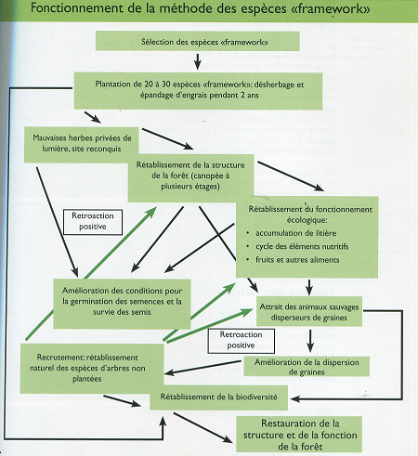
La méthode des espèces “framework”, page 125 du livre "restauration des forêts tropicales".
- MÉTHODE Miyawaki

La méthode Miyawaki de restauration de la forêt a été développée par le Dr. Akira Miyawaki dans les années 1960 après avoir étudié la conservation de la nature et la restauration en Allemagne sous le Professeur Reinhold Tuexen. Un de ses projets de restauration des forêts au début était situé à l'Université nationale de Yokohama, où se trouvait un parcours de golf sans aucune forêt intacte, dont la forêt indigène a été restaurée.

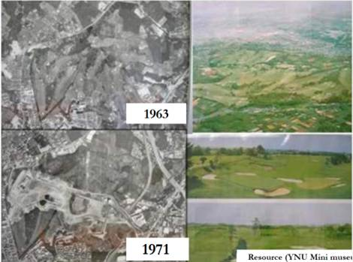
Le site était à l'origine était celui du Country Club Hodogaya, le premier parcours de golf du Japon.

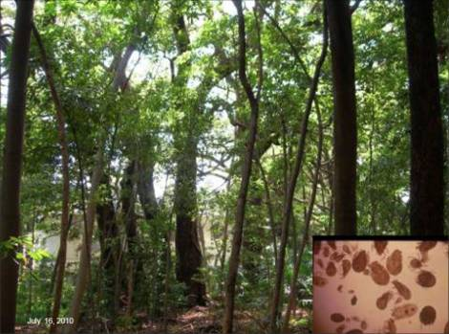

Photos de 2010, provenant du document “Thirty-seven Years of Restoration Results and Future Prospects for the Miyawaki Method" ["Résultat de trente-sept années de restauration et perspectives d'avenir pour la méthode Miyawaki"] par Kazue Fujiwara & Akira Miyawaki Prof. Emerita YNU & Prof. YCU, kazue@ynu.ac.jp ”

La méthode Miyawaki s'est propagée depuis le Japon vers d'autres pays, principalement en Asie mais aussi dans les pays méditerranéens.
CARACTÉRISTIQUES DE LA METHODE MIYAWAKI

- Plantation dense - jeunes arbres sont plantés en étroite collaboration pour promouvoir une croissance plus rapide en raison de la compétition pour la lumière entre les espèces. Ce qui est recommandé sont 2-3 plants par mètre carré ou jusqu'à 12.000 plants par hectare. Dans une forêt naturelle, les plantes doivent être en mesure de rivaliser, d’endurer et de coexister.
- Mélanger des espèces - la sélection des espèces à planter est la clé. L'idéal serait de planter les espèces de la canopée indigènes qui sont les plus susceptibles d'avoir été à l'état naturel sur le site. Essayez d'imaginer ce que le site était avant les gens arrivent dans la photo [ci-après dans ce document] et plantent ces espèces.
- Bien préparés plants en pot - Selon le Dr Miyawaki, la plupart des espèces indigènes ont des racines pivotantes fortes. Cela les rend difficiles à transplanter, de sorte que les graines sont plantées dans des pots pour faciliter le repiquage. Les plants sont prêts à transplanter lorsque leurs racines remplissent le pot et qu’ils ont environ 50-80 cm de haut. Les plants en pots sont ensuite dirigées vers le site et laissées sur place pour s'acclimater jusqu'à 4 semaines ,avant la plantation.
- Plantes vraies vs Plantes fausses - Dr Miyawaki indique que des plantes peuvent être soit « vraies » ou soit « fausses ». Des « plantes fausses » peuvent être belles, mais nécessiter beaucoup de soins et d'entretien. Elles sont également moins susceptibles de survivre aux tempêtes et aux intempéries. Les plantes indigènes sont les « vraies plantes ». Elles ne nécessitent aucun entretien comme le paillage, le désherbage et l'arrosage, après deux années. Il a dit que si une plante a encore besoin d'entretien au bout de 5 ans, c'est une « plante fausse ».
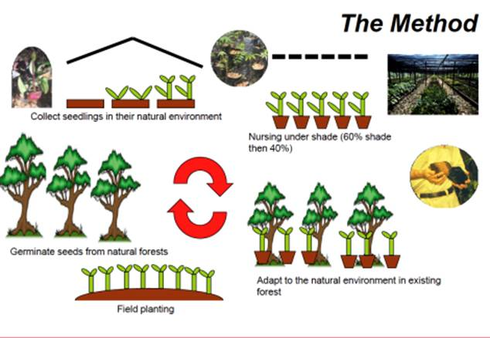
Méthode Miyawaki
- Collecte des semences dans l’environnement naturel, 2) Semis sous ombre / ombrière (couper 60% du soleil direct, voire dans certains cas, seulement 40%), 3) L’adapter à l’environnement naturel dans la forêt existante. 4) plantation sur le terrain. 5) germination des graines de la forêt naturelle.

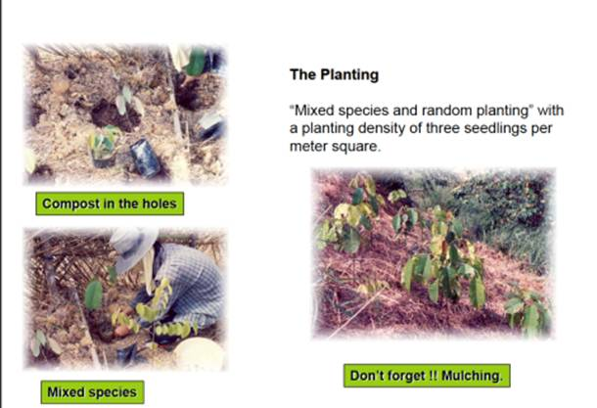
Méthode Miyawaki de Plantation
Mélange d'espèces et plantation aléatoire avec une densité de plantation de trois plants par mètre carré.
- Le compost dans des trous, 2) Mélanger les espèces, 3) ne pas oublier le paillage ( !).

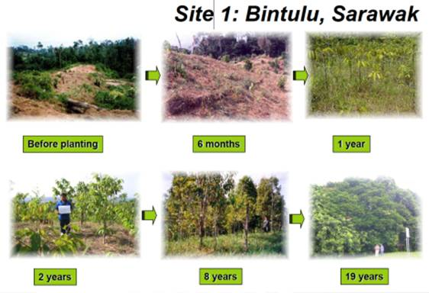
Miyawaki Method, before and after
Photos provenant du document “Restoration and Ecosystem Health Assessment of Degraded and Rehabilitated Forests” ["Restauration et évaluation de la santé des écosystèmes des forêts dégradées et réhabilitées"] par Prof. Drk. Nik Muhamad Majid, Faculty of Forestry Universiti Putro Malaysia”

Les illustrations suivantes viennent du site : Mitsubishi Corporation website:
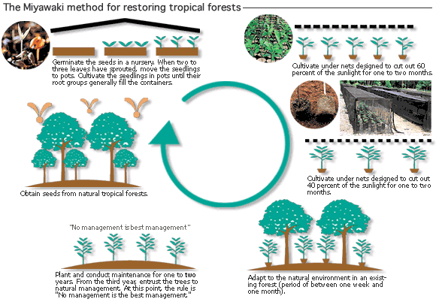
La Méthode Miyawaki pour la restauration des forêts tropicales
1) Germer les semences en pépinières. Quand deux ou trois feuilles sont sorties, déplacer les semis dans des pots. Cultiver les semis dans les pots jusqu’à que les groupes de racines occupent tout le pot. 2) Cultiver sous ombrière (ou filet pare-soleil) pour ôter 60% de la lumière (ou seulement 40% dans certains cas), durant un à deux mois. 3) Planter et entretenir la plantation durant 1 ou 2 ans. A partir de la 3ème année, les confier à la gestion naturelle. A cet instant, la règle est « pas d’entretien est la meilleure gestion ». 4) Les adapter à l’environnement naturel existant dans un forêt existante (pour une période entre 1 semaine à 1 mois).
Source : http://www.mitsubishicorp.com/jp/en/csr/contribution/earth/activities03/activities03-02.html

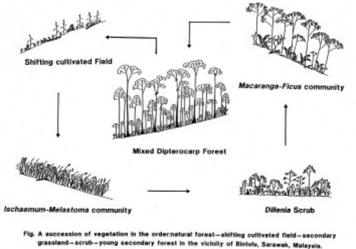
1) Forêt à Diptérocarpacées (Dipterocarpaceae) mélangés, 2) Culture itinérante sur brûlis, 3) communauté à Ischaemum-Melastoma, 4) zone arbustive à Dilfenia, 5) communauté à Macaranga-Ficus
Fig. Une succession de la végétation dans la forêt selon un ordre naturel - Culture itinérante sur brûlis - Prairie Secondaire - Arbustes - Jeune forêt secondaire à proximité de Bintulu, Sarawak, Malaisie.
Diagramme de succession secondaire d'une forêt naturelle brûlée, Malaisie.
Source : http://www.af-info.or.jp/blueplanet/doc/essay/2006essay-miyawaki.pdf

Comment établir votre propre pépinière d'arbres indigènes
Comme le potentiel de germination des graines commence à se détériorer, environ deux semaines après leur chute, elles doivent être immédiatement recueillis et plantés dans des lits de semence.
Lorsque les plantes germées ont produit deux à six feuilles, elles sont transplantées des lits de semences dans des pots.
Lorsque les plantes sont de 30 à 50 centimètres de haut et ont des systèmes racinaires qui remplissent les pots, la prochaine étape est la plantation mixte, intensive, à raison de deux à trois plants par mètre carré. Cependant, les plantes en pot ne peuvent pas être transplantées immédiatement. Dans une forêt tropicale, chaque arbre de plus de 50 mètres de haut est entouré par une foule d'environ 1500 descendants. Les plantes ont besoin de s'acclimater dans ce milieu naturel, donc les pots sont placés dans un endroit approprié, comme à côté de la forêt existante, pour une durée comprise entre une et quatre semaines, en fonction de l'espèce d'arbre et des conditions météorologiques, du moment. Ces plantes sont ensuite déplacées vers la zone à reboiser et sont plantées de façon naturelle.
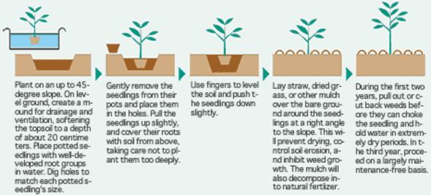

 |  |  |  | 
Planter sur une pente ascendante de 45 degrés. Au niveau du groupe, créer un monticule de drainage et de ventilation, en ramollissant la couche arable sur une profondeur d'environ 20 centimètres. Placez des semis en pot avec des groupes de racines bien développées dans l'eau. Creuser des trous d’une hauteur correspondant à la taille de chaque semis en pot. | Retirez délicatement le plant de leurs pots et placez-les dans les trous. Tirez les semis légèrement vers le haut, et couvrir leurs racines avec la terre, par le haut, en prenant le soin de ne pas les planter trop profondément. | Utilisez le doigt pour niveler le sol et pousser les semis légèrement vers le bas. | Etaler de la paille, de l'herbe sèche, ou d'autres paillis sur le sol autour du plant à angle droit par rapport à la pente. Cela permettra d'éviter le séchage, l'érosion des sols et inhibent la croissance des mauvaises herbes. Le paillis se décompose également en engrais naturel. | Pendant les deux premières années, arracher les mauvaises herbes avant qu'elles peuvent étouffer les semis et retenez [stocker de] l'eau en période de sécheresse extrême. Dans la troisième année, procéder sur la base qu’il y a pratiquement plus d’entretien.
Comment planter des plants en pots avec la méthode Miyawaki
Source : http://www.mitsubishicorp.com/jp/en/csr/contribution/earth/activities03/activities03-03.html

Arbres appropriés pour les Philippines
Il s'agit de la liste des arbres pour la plantation à Yokohama, Clark, Pampanga, utilisant la méthode Miyawashi. Le sol du site a été jugé à faible capacité de rétention des éléments nutritifs et appauvri en raison des cendres volcaniques. Dans ce cas, le site de préparation requière la suppression des cendres et l'amélioration de la terre végétale avec du compost et du fumier de poulet. Dr Fernando Edwino a aidé à choisir les espèces les mieux adaptées à la plantation, et a été assisté par 900 personnes des communautés environnantes dans le processus de plantation. Les arbres ont connu une croissance phénoménale en moins de deux ans, certains ayant grandi aussi haut que 6,5 m.

Source : ISBN 978-9962-614-22-7 Vol 1 No 1, 2012, Conference « Proceedings Mainstreaming Native Species-Based Forest Restoration » [La restauration des forêts basée sur des espèces forestières natives intégrées: Actes de la conférence Elti].

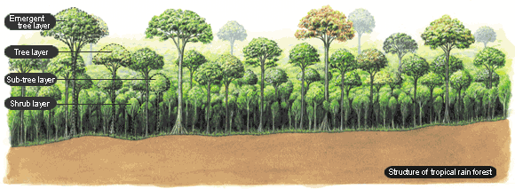
Structure de la forêt pluviale tropicale.
- Couche des arbustes, 2) couches des sous-arbres, 3) couches des arbres), 4) couches des arbres émergents.
Source: http://www.mitsubishicorp.com/jp/en/csr/contribution/earth/activities03/activities03-03.html

Liste d’arbres pour les Philippines :
1. Amugis (Koodersiodendron pinnatum)  2. Amuyong (Goniothalarnus amuyon)  3. Balakat (Zizigium talmai)  4. Balakat gubat (Balakata luzoniensis)  5. Banuyo (Wallaceodendron celebicum)  6. Bignai (Antidesma bunius)  7. Bitaog (Calophylum inophyllum)  8. Bolon (Platymitra arborea)  9. Dao (Dracontomelon dao)  10. Duklitan (Pouteria duclitan)  11. Dungon (Hentiera sylvatica)  12. Ilang-ilang(Cananga odorata)  13. Ipil (Intsia bijuga)  14. Kalantas (Toona calantas)  15. Kalingag (Cinnamomum mercadoi)  16. Kalumpit (Terminalia microcarpa) | 17. Kamagong (Diospyros blercoi) 18.  18. Lamio (Dracontomelon edule)  19. Ligote (Syzygium polycephaloides)  20. Mabunot (Gomphandra luzoniensis)  21. Magabuyo (Celtis luzonica)  22. Makaasim (Syzygium nitidum)  23. Malaipil (Afzelia bomeensis)  24. Molave (Vitex parviflora)  25. Palosapis (Anisoptera thurifera)  26. Panglomboien (Syzygium simile)  27. Saplungan (Hopea plagata)  28. Tagotoi (Palaquium foxworthyi)  29. Toog (Petersianthus quadrilatus)  30. White lauan (Shorea contorta)  31. Malabuho (Sterculia oblongata)  32. Balinghasai (Buchanania arborescens)
Liste préliminaire des espèces recommandées pour la plantation d'arbres à Yokohama, Clark, Pampanga
(Yokohama Tires Tree Planting List).
Sources : http://mindingthefarm.files.wordpress.com/2012/11/screen-shot-2012-11-01-at-10-17-36-am.png &
http://mindingthefarm.files.wordpress.com/2012/11/guide_to_rainforestation_timber_species1.pdf

Une liste d’arbres plantés pour la reforestation en Malaisie
No. | Species Name
1 | Shorea atrinervosa | 18 | Shorea parvifolia | 35 | Cotylelobium malayanum
2 | Shorea balanocarpoides | 19 | Shorea puauciflora | 36 | Cotylelobium melanoxylon
3 | Shorea beccariana | 20 | Shorea rubella | 37 | Upuna borneensis
4 | Shorea brunnescens | 21 | Shorea scaberrima | 38 | Vatica cuspidata
5 | Shorea crassa | 22 | Shorea scabrida | 39 | Vatica mangachapoi
6 | Shorea dasyphylla | 23 | Shorea venutosa | 40 | Vatica nitens
7 | Shorea domatiosa | 24 | Hopea beccariana | 41 | Vatica venulosa
8 | Shorea gibbosa | 25 | Hopea bracteata | 42 | Dracontomelon dao
9 | Shorea glaucescens | 26 | Hopea kerangasensis | 43 | Gluta wallichii
10 | Shorea laxa | 27 | Hopea pentanervia | 44 | Mangifera pajang
11 | Shorea leprosula | 28 | Parashorea parvifolia | 45 | Parishia insignis
12 | Shorea macrophylla | 29 | Parashorea smythiesii | 46 | Parishia maingayi
13 | Shorea macroptera | 30 | Dryobalanops aromatica | 47 | Pentaspadon motleyi
14 | Shorea maxwelliana | 31 | Dryobalanops beccarii | 48 | Neouvaria acuminatissima
15 | Shorea mecistopteryx | 32 | Dipterocarpus rigidus | 49 | Alstonia angustifolia
16 | Shorea multiflora | 33 | Dipterocarpus stellatus | 50 | Alstonia angustiloba
17 | Shorea ovata | 34 | Cotylelobium burckii
Source : http://www.mitsubishicorp.com/jp/en/csr/contribution/earth/activities03/activities03-01.html

Une liste d’arbres plantés pour la reforestation au Brésil
No. | Species Name
1 | Euterpe oleracea | 16 | Inga alba | 31 | Eugenia cumuni
2 | Calophyllum angulare | 17 | Cassia mangium | 32 | Eugenia moleccensis
3 | Virola guianensis | 18 | Diplotropis purpurea | 33 | Cariniana integrifolia
4 | Virola surinamensis | 19 | Swartizia leptopetala | 34 | Eschweilera matamata
5 | Virola melinoni | 20 | Swartizia acuminata | 35 | Terminalia tanibouca
6 | Ceiba pentandra | 21 | Cassia alata | 36 | Rizophora mangue
7 | Bombax spruceanum | 22 | Simaruba amara | 37 | Bagassa guianensis
8 | Ochroma pyramidae | 23 | Trattinickia burserifolia | 38 | Brosimum ovatifolium
9 | Sterculia speciosa | 24 | Cedrella glaziovii | 39 | Joannesia princeps
10 | Theobroma sylvestris | 25 | Carapa guianensis | 40 | Hevea brasiliensis
11 | Theobroma grandiflorum | 26 | Swietenia macrophylla | 41 | Aspidosperma desmanthum
12 | Macrobium bifolium | 27 | Cedrella odorata | 42 | Cordia goeldiana
13 | Pterocarpus amazonicus | 28 | Cedrella fissilis | 43 | Tabebuia serratifolia
14 | Macrolobium acaciaefolium | 29 | Tapirira guianensis
15 | Ormosia getuilana | 30 | Spondias lutea
Source : http://www.mitsubishicorp.com/jp/en/csr/contribution/earth/activities03/activities03-04.html

The website Rainforest Information Portal has a downloadable list of native Philippine trees divided into 5 groups:

Le portail d'information Internet sur les forêts pluviales Rainforest Information Portal dispose d'une liste téléchargeable des arbres indigènes des Philippines divisés en 5 groupes:

- Tableau 1. Espèces d'arbres indigènes, exigeantes en soleil, recommandées dans la production, la restauration et les zones urbaines avec de la terre volcanique.
- Tableau 2. Espèces locales d'arbres forestiers, tolérantes à l'ombre, recommandées dans la fabrication, la restauration et les zones urbaines avec des sols volcaniques.
- Tableau 3. Essences forestières, exigeantes en soleils, qui ombragent efficacement les mauvaises herbes si elles sont plantées près.
- Tableau 4. Essences forestières, exigeantes en soleil, recommandée dans les régions calcaires.
- Tableau 5. Arbres forestiers indigènes recommandés pour la restauration des habitats / la conservation de la faune avec les parties reproductives mangées par les animaux, fondée sur des observations de terrain.

Guide_to_Rainforestation_Timber_Species pdf

BIBLIOGRAPHIE / REFERENCE SUR LA METHODE MIYAWAKI :

Livres en anglais :
The Healing Power of Forests: The Philosophy Behind Restoring Earth's Balance With Native Trees, avec Elgene Owen Box, 2007, ISBN 978-4-333-02073-7.
Vegetation in Eastern North America: Vegetation System and Dynamics Under Human Activity in the Eastern North American Cultural Region in Comparison avec Kunio Iwatsuki (Auteur), Miroslav M. Grandtner (dir.), 1994, ISBN 978-0-86008-494-5

Livres en Japonais :
日本植生誌 (litt. Journal japonais de la végétation), édition 至文堂, 2000, ISBN 978-4-7843-0040-2.
植物と人間 (litt. Les plantes et les Hommes), éditions NHK
緑回復の処方箋 (litt. Prescription pour un relance verte)
鎮守の森 (litt. Gardiens des forêts), revue Shinshio (新潮)
いのちを守るドングリの森

Pages Internet :
Creative Ecology: Restoration of Native Forests by Native Trees, Akira MiyaWaki, Plant Biotechnology (Review), 16(1), 15-25 (1999), http://www.wdc-jp.biz/pdf_store/jspcmb/pdf/pb16_1/pb16_1_015.pdf (en Anglais)
RESTORATION OF TROPICAL RAINFORESTS BASED ON VEGETATION ECOLOGY – ITS SIGNIFICANCE, RESULTS AND VISION FOR THE FUTURE, Keynote Address, Akira Miyawaki, Rehabilitation of Tropical Rainforest Ecosystems, 24 – 25 October 2011, Kuala Lumpur, www.forr2.upm.edu.my/frp/images/abstract61.pdf (en Anglais)
Akira Miyawaki, Wikipedia Français, http://fr.wikipedia.org/wiki/Akira_Miyawaki (en Français)
Fiche de l'Ambassade de France sur la méthode Miyawaki, suite à une mission INRA, http://www.ambafrance-jp.org/IMG/pdf/foresteriefiche.pdf (PDF) (en Français)
(en) Source principale : Source principale : Doc. de synthèse réalisé à l'occasion du prix 2006 attribué à Miyawaki par l'Asahi Glass Foundation de Tokyo, avec illustration, exemples de cartes de végétation (en Anglais), http://www.af-info.or.jp/blueplanet/doc/essay/2006essay-miyawaki.pdf (PDF) (en Anglais).
2006 Blue Planet Prize Commemorative Lectures,
For establishing a theory to restore and to reconstruct forests based on the concept of "Potential natural vegetation" and by implementing the theory succeeded in reconstructing disaster-preventing environment-conserving forests and tropical forests, contributed in restoring the green on earth, Dr. Akira Miyawaki (Japan), Director, Japanese Center for International Studies in Ecology (JISE),
http://www.af-info.or.jp/en/blueplanet/doc/list/2006essay-miyawaki.pdf
http://www.af-info.or.jp/en/blueplanet/doc/prof/2006profile-eng.pdf
www.af-info.or.jp/blueplanet/doc/lect/2006lect-j-miyawaki.pdf (en Japonais).
www.af-info.or.jp/publication/doc/nenpou2006.pdf (en Japonais).
www.af-info.or.jp/blueplanet/doc/prof/2006profile-j.pdf (en Japonais).

Restoration and Ecosystem Health Assessment of Degraded and Rehabilitated Forests, Prof. Dr. Nik Muhamad Majid, Faculty of Forestry, Universiti Putra Malaysia, 43400, Serdang, Selangor, Malaysia, http://www.biodic.go.jp/gbm/gbon/PDF/0722/a.m/1/Dr.Majid.pdf (en Anglais).

Référence et publications :
↑ A. Miyawaki, 1992. Restoration of Evergreen Broad-leaved Forests in the Pacific Region. In: M.K. Wali (ed.). Ecosystem Rehabilitaiton. 2. Ecosystem Analysis and synthesis 233-245. SPB Academic Publishing, The Hague
↑ A. Miyawaki, K. Fujiwara & E.O. Box, 1987. Toward harmonious green urban environments in Japan and other countries. Bull. Inst. Environ. Sci. technl. Yokohama Natl. Univ. 14: 67-82. Yokohama.
↑ A. Miyawaki & S. Okuda, 1991. Vegetation of Japan Illustrated. 800 p. Shibundo, Tokyo (Japanais).
↑ ex : A. Miyawaki et al. 1983. Handbook of Japanese Vegetation, 872 p. (noms en japonais et en latin), avec carte de distribution des communautés végétales au Japon (168 p). Shibundo, Tokyo.
↑ A. Miyawaki, 1980-1989. Vegetation of Japan. vol. 1-10 (Principale référence au Japon sur la végétation existante et naturelle potentielle du Japon).
↑ Voir aussi : A. Miyawaki, 1985. Vegetation-Ecological Studies on Mangrove Forests in Thailand, 152 p. Inst. Environ. Sci. Technl. Yokohama Natl. Univ., Yokohama.
↑ A. Miyawaki, A. Bogenrider, S. Okuda & I. White, 1987. Vegetation Ecology and Creation of New Environments. Proceedings of International Symp. in Tokyo and Phytogeographical Excursion through Central Japan. 473 p. Tokai Univ. Press, Tokyo.
↑ A. Miyawaki & E. O. Box, 1996. The Healing Power of Forests -The Philosophy behind Restoring Earth's Balance with Native Trees. 286 p. Kosei Publishing Co. Tokyo
↑ ("Changing Course," rapport du Business Council for Sustainable Development préparant le Sommet de la Terre de Rio, 1992).
Miyawaki A (1992). Restoration of Evergreen Broad-leaved Forests in the Pacific Region. In: M.K. Wali (ed.). Ecosystem Rehabilitaiton. 2. Ecosystem Analysis and synthesis. SPB Academic Publishing, The Hague.
Miyawaki A, K. Fujiwara & E.O. Box (1987). Toward harmonious green urban environments in Japan and other countries. Bull. Inst. Environ. Sci. Technl. Yokohama Natl. Univ. 14: Yokohama.
Miyawaki A & S. Okuda (1991). Vegetation of Japan Illustrated. Shibundo, Tokyo (Japanese)
Miyawaki A et al. (1983). Handbook of Japanese Vegetation, Shibundo, Tokyo
Miyawaki A (1980-1989). Vegetation of Japan. vol. 1-10
Miyawaki A (1985). Vegetation-Ecological Studies on Mangrove Forests in Thailand, Inst. Environ. Sci. Technl. Yokohama Natl. Univ., Yokohama
Miyawaki A, Bogenrider, S. Okuda & I. White (1987). Vegetation Ecology and Creation of New Environments. Proceedings of International Symp. in Tokyo and Phytogeographical Excursion through Central Japan. Tokai Univ. Press, Tokyo
Miyawaki A, & E. O. Box (1996). The Healing Power of Forests -The Philosophy behind Restoring Earth's Balance with Native Trees. 286 p. Kosei Publishing Co. Tokyo
Miyawaki A, Plants and Human (NHK Books)
Miyawaki A, The Last Day for Man (Chikuma Shobo)
Miyawaki A, Testimony by Green Plants (Tokyo Shoseki)
Miyawaki A, Prescription for Restoration of Green Environments (Asahi Shinbun-sha)
Miyawaki A, Chinju-no-mori (Native Forests of Native Trees) (Shincho-sha).

Liens externes :
Japanese Center for International Studies in Ecology biographical page, accessed 23 August 2011 (http://www.jise.jp/ENG/ENmiyawaki.html )
Yokohama Rubber Co. page on Yokohama Forever Forest project, accessed 23 August 2011
(http://www.yrc.co.jp/csr/en/feature/feature_1/index2.html & www.yrc.co.jp/csr/en ).

Source sur la page Internet de Mme Sylvia Ramos, présentant ces deux méthodes: http://mindingthefarm.wordpress.com/2012/11/01/from-farm-to-forest/

Sur d’autres méthodes de restauration de forêts primaires :
Sgró, C.M., A. J. Lowe and A. A. Hoffmann, 2011. Building evolutionary resilience for conserving biodiversity under climate change. Evolutionary Applications 4 (2): 326-337
Lamb, D., 2011.Regreening the Bare Hills. Springer 547pp.
Mansourian, S., D. Vallauri, and N. Dudley (eds.) (in co-operation with WWF International), 2005. Forest Restoration in Landscapes: Beyond Planting Trees. Springer, New York
Reitbergen-McCraken, J., S. Maginnis A. Sarre, 2007. The Forest Landscape Restoration Handbook. Earthscan, London, 175 pp.
Shono, K., E. A. Cadaweng and P. B. Durst, 2007. Application of Assisted Natural Regeneration to Restore Degraded Tropical Forestlands. Restoration Ecology, 15(4): 620–626.
Goosem, S. and N. I. J. Tucker, 1995. Repairing the Rainforest, Theory and Practice of Rainforest Re-establishment in North Queensland's Wet Tropics. Wet Tropics Management Authority, Cairns, Australia. Pp 72 (Presentation of this book : http://www.wettropics.gov.au/site/user-assets/docs/RepairingRainforest1.pdf & http://isbndb.com/d/book/repairing_the_rainforest.html, Price : ~ $69.99).
What is forest restoration?, John A. Stanturf, 2005, in Restoration of boreal and temperate forests, CRC Press, Boca Raton, p. 3-11, http://www.treesearch.fs.fed.us/pubs/22209 (PDF).
Assisted natural regeneration of forests, ANR of FORESTS, http://www.fao.org/forestry/anr/en (English video).
Managing Forests for Climate change, FAO, http://www.fao.org/docrep/013/i1960e/i1960e00.pdf

Liens externes :
http://en.wikipedia.org/wiki/Forest_restoration
http://en.wikipedia.org/wiki/Forest_landscape_restoration
http://en.wikipedia.org/wiki/Restoration_ecology

Article, publié sur le site d’aide aux projets de reforestation _ www.projetsreforestation.co.nr _, avec l’accord de son auteur, Madame Sylvia Ramos.

Blog de Mme Sylvia Ramos, Ornithologue et photographe d'oiseaux : http://mindingthefarm.wordpress.com

Gmelina hainanensis, Oliver / Gmelina lignum-vitreum, Guillaumin / Gmelina vitiensis, (Seem.) A.C.Sm. (Verbenaceae).
“Rainforestation: A Paradigm Shift in Forest Restoration in the Philippines for Sustainability and Climate Change Mitigation”.

